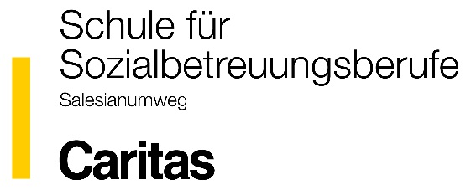

In unserer Schule beginnt ab September 2018 eine integrative Ausbildung
zum Fach-Sozialhelfer/ zur Fach-Sozialhelferin.

Näheres über die Schule und Ausbildung, sowie das Aufnahmeverfahren erfahren Sie beim
Informationsabend am 10. Jänner 2018
im Hörsaal 2 von 19.00 – 21.00 Uhr

Die Schule für Sozialbetreuungsberufe befindet sich in der Privaten Pädagogischen Hochschule der Diözese Linz, Salesianumweg 3, 4020 Linz,
Tel. 0732 / 772666 / 4710
mail: direktion@sob-linz.at
www.sob-linz.at

Der Aufnahmetag für die Integrative Ausbildung zum Fach-Sozialhelfer /
zur Fach-Sozialhelferin findet am 7. Februar 2018 von 9.00 – ca. 16.00 Uhr statt.

